Ficha N°3 PLAN DE ENTRENAMIENTO DE EJERCICIO FISICO PARA LA SALUD 4° Medio
Objetivos:
- Diseñar y aplicar un plan de entrenamiento personal para alcanzar una condición física saludable (oa3)
- Participar y promover una variedad de actividades físicas (oa5)

NOMBRE: |  | CURSO: |  | FECHA
Instrucciones
- En la presente guía trabajaras en el la planificación de un plan que se adapte a tus intereses, posibilidades y necesidades, teniendo en consideración LOS PRINCIPIOS DEL ENTRENAMIENTO DEPORTIVO
- En esta guía, reforzaremos esos conceptos con actividades teóricas breves, asociadas al principio de INDIVIDUALIDAD, el cual debe orientar cualquier plan de entrenamiento.
- Para dudas o consultas puedes realizarlas al correo electrónico: Rmellado@isett.cl o imorales@isett.cl y participando en las clases online que se desarrollan semanalmente
Principios del Entrenamiento Deportivo.
Existen muchos principios del entrenamiento deportivo pero se han establecido una serie de principios que son fundamentales. Entre ellos aparece el principio de participación activa y consciente del entrenamiento, también conocido como principio de lo consciente (Ozolín, 1983) por el cual el deportista debe conocer por qué y para qué entrena.
- ¿Qué beneficios para la salud otorga el realizar ejercicio físico de manera habitual?
_____________________________________________________________________________________________________________________________________________________________________________________________________________________________________________________________________________________________________________________________________________________________________________________________________________________________________________________________________________________________________________________________________________________________________________________________________________________________________________________________________________________________________________________
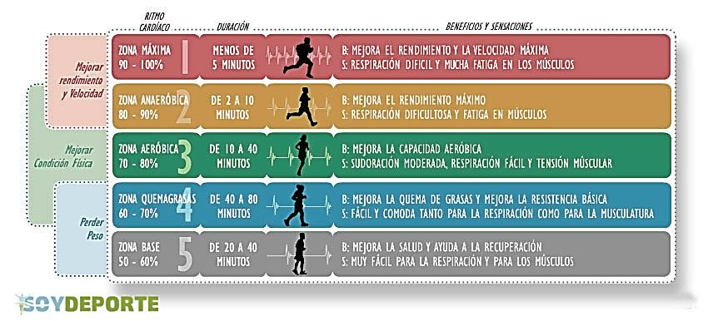
Otro principio de GRAN IMPORTANCIA es el principio de individualización que postula que cada persona responde de forme diferente al mismo entrenamiento. Esto se debe a razones genéticas, nutricionales, ambientales, motivación, nivel de condición, edad, etc. De acuerdo con este principio, el punto de partida para identificar la intensidad a alcanzar durante una sesión de entrenamiento, era la determinación de las Zonas de entrenamiento

El principio de variedad indica que todo entrenamiento debe producir una variación en los estímulos, no pueden ser siempre los mismos, ya que de ser así nuestro organismo se adaptaría a unos estímulos concretos y no se desarrollaría de manera integral y armónica. En la práctica, la idea es agregar distintos ejercicios a tu Plan de Entrenamiento para hacerlo más variado.
Muy importante también, el principio de entrenamiento a largo plazo. Roma no se hizo en un día, nuestro cuerpo tampoco. No debemos acelerar el proceso de entrenamiento. Mucho entrenamiento de forma prematura desemboca en el fracaso físico y mental. Lo adecuado es un programa de entrenamiento a largo plazo sin especialización prematura y que considere como principal objetivo: MEJORAR TU SALUD
P. Adaptación | P. Progresión | P. Continuidad | P. Alternancia
Nuestro organismo cuenta con la capacidad de resistir progresivamente a esfuerzos cada vez más grandes. Para que realmente podamos conseguir un aumento de nuestro nivel de condición física es necesario acrecentar de manera gradual el ejercicio físico y de esa manera encadenar con el tiempo todas las sobre compensaciones producidas y así alcanzar una sólida adaptación | Nuestro organismo cuenta con la capacidad de resistir progresivamente a esfuerzos cada vez más grandes. Para que realmente podamos conseguir un aumento de nuestro nivel de condición física es necesario acrecentar de manera gradual el ejercicio físico y de esa manera encadenar con el tiempo todas las sobre compensaciones producidas y así alcanzar una sólida adaptación. | Debemos practicar el ejercicio físico de manera frecuente y de esa forma aprovechar los efectos positivos que las sobre compensaciones nos otorgan. Si nos tomamos demasiados días de descanso luego de nuestro último entrenamiento perderemos los efectos positivos que la sobre compensación nos había entregado. | Cuando planificamos nuestro entrenamiento debemos alternar las cargas del trabajo. Tenemos que saber combinar nuestras distintas cualidades físicas respetando nuestro período de recuperación. Es de suma importancia que nuestro organismo se recupere del cansancio producto de la actividad física que acaba de realizar. Sin embargo este tiempo puede resultarnos provechoso para desarrollar otro aspecto.

En la siguiente actividad debes desarrollar y crear las sesiones de entrenamiento para 2 Semanas, considerando los PRINCIPIOS DEL ENTRENAMIENTO desarrollados en esta guía y guías anteriores, recuerda que esta rutina es individual ya que la tendrás que realizar semanalmente. No olvides realizar un calentamiento antes de empezar con los diferentes ejercicios. (Dentro de cada semana, tendrás que tomar una foto o video realizando algún ejercicio de tu rutina de entrenamiento.) El estudiante tendrá que explicar, demostrar y argumentar el porqué de la selección de los ejercicios del plan de entrenamiento. (Los estudiantes que no posean conexión se realizara una llamada por WhatsApp, o telefónica.
Semana 1( Ejercicios) | Series. | Repeticiones/Tiempo | Descanso | Logrado/No Logrado.
Lunes
Ejemplo calentamiento: Trote suave (5 Minutos)- Movimiento articular.

Ejemplo (Sentadilla con salto) | |5 | 2 Minutos. | 30 segundos | No logrado.
Ejemplo(Jumping Jack) | 5 | 12 |  | Logrado
Miércoles
Calentamiento:
Viernes
Calentamiento:
Semana 2 ( Ejercicios) | Series. | Repeticiones/Tiempo | Descanso | Logrado/No Logrado.
Lunes
 | |
Miércoles
Calentamiento:
Viernes
Calentamiento:

